**Java Web开发**

**实验二**

**作业报告**

|  |  |
| --- | --- |
| 学 院 | 计算机 |
| 所在系 班 级 | 2017软件工程系6班 |
| 学 号 姓 名 | 04171415张少华 |
| 指 导 教 师 | 罗永升 |
| 完 成 时 间 | 2019年3月-12 |

# 实验题目

1. 新建项目，练习教材上相关例子Hello.java文件，P29。并练习如何在Tomcat服务器上发布该文件
2. HelloServlet文件内容
3. 请分别用注释法和文件配置法（web.xml）来完成对HelloServlet文件的发布。

注释法访问的地址是 <http://127.0.0.1:8080/项目工程名/test2/hello.view>（请注意要根据题目要求修改代码中的注释内容）

文件配置法的地址是http://127.0.0.1:8080/项目工程名/test2/hello.do

1. 请编写.java文件，代码内容如下图，

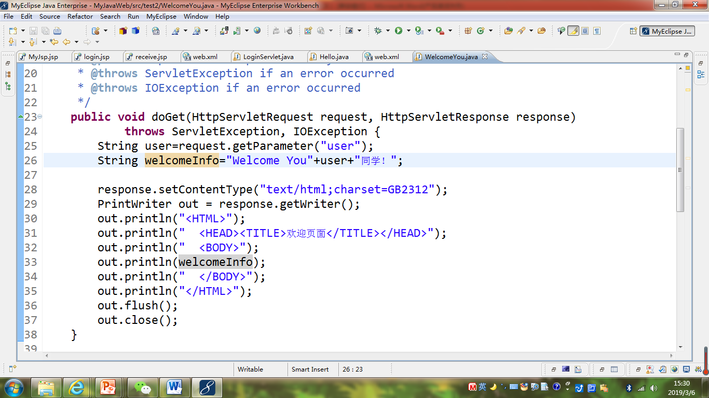

* 1. 图中第25行是何意思？

获取参数值信息

* 1. 编写好之后请用如下两个地址来分别访问该文件：

http://127.0.0.1:8080/项目工程名/test2/welcome?user=‘李华’

http://127.0.0.1:8080/项目工程名/test2/welcome?user=‘Lihua’

记录下浏览器的显示内容，并分析其原因。

原因：“李华”显示成乱码。

1. 请编写程序，完成以下功能：
2. 一个邮箱注册表单register.html文件，具体见图。

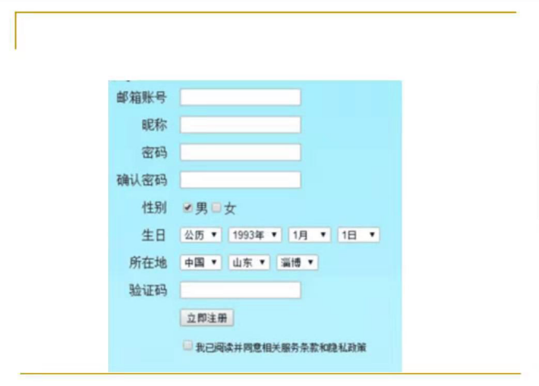

1. 自行编写两个html文件，一个success.jsp成功页面，一个fail.jsp失败页面。
2. 点击注册按钮后，跳转到成功页面success.jsp。
3. 尝试：能否在成功页面显示该用户的昵称，邮箱名称？比如“开心，恭喜你！你的happyToday@163.com”
4. 注意注册页面的表单应当提交什么请求方式
5. 如果下一步，我还希望能把失败页面加上去，怎么办？

# 分析与设计

根据题目要求，计划设计几个文件来完成实验，每个文件的名字、作用。如果是类，要求写出类的变量和方法

# 关键源码（部分）

第一大题：

import javax.servlet.ServletException;  
import javax.servlet.annotation.WebServlet;  
import javax.servlet.http.HttpServlet;  
import javax.servlet.http.HttpServletRequest;  
import javax.servlet.http.HttpServletResponse;  
import java.io.IOException;  
import java.io.PrintWriter;  
  
@WebServlet(name = "helloServlet",urlPatterns = {"/hello.do"})  
public class Servlet2 extends HttpServlet {  
 protected void doPost(HttpServletRequest request, HttpServletResponse response) throws ServletException, IOException {  
  
 }  
  
 protected void doGet(HttpServletRequest request, HttpServletResponse response) throws ServletException, IOException {  
 response.setContentType("text/html;charset=GB2312");  
 PrintWriter out=response.getWriter();  
 out.println("<html><body>");  
 out.println("<h2>您好，欢迎各位软件工程专业的同学。</h2>");  
 out.println("</body></html>");  
 }  
}

第二大题：

package Welcomeyou;  
  
import javax.servlet.ServletException;  
import javax.servlet.annotation.WebServlet;  
import javax.servlet.http.HttpServlet;  
import javax.servlet.http.HttpServletRequest;  
import javax.servlet.http.HttpServletResponse;  
import java.io.IOException;  
import java.io.PrintWriter;  
  
@WebServlet(name = "Servlet",urlPatterns = {"/welcome.do"})  
public class Servlet extends HttpServlet {  
 protected void doPost(HttpServletRequest request, HttpServletResponse response) throws ServletException, IOException {  
  
 }  
  
 protected void doGet(HttpServletRequest request, HttpServletResponse response) throws ServletException, IOException {  
String user=request.getParameter("user");  
String welcomeInfo="Welcome You"+user+"同学";  
response.setContentType("text/html;charset=GB2312");  
 PrintWriter out=response.getWriter();  
 out.println("<HTML>");  
 out.println("<HEAD><title>欢迎界面</title></html>");  
 out.print("<body>");  
 out.println(welcomeInfo);  
 out.println("</body>");  
 out.println("</html>");  
 out.flush();  
 out.close();  
 }  
}

# *t*运行效果图

第一题：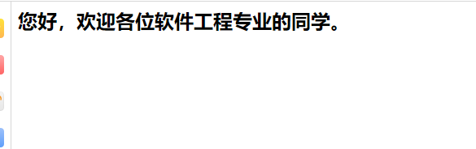

第二题：

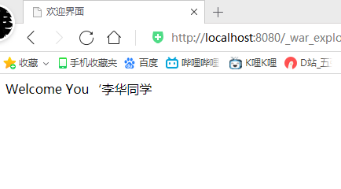

# 收获与问题

收获：对网页设计有了初步的了解。

问题：发现自己对html的知识还不够熟练，还需加强学习。